Diasporas konsultatīvās padomes
SĒDES PROTOKOLS

Norises vieta: Ārlietu ministrija Rīgā, 2021.gada 10.decembrī
Attālināti Cisco Webex Meetings platformā
Sanāksme sākas: 14:00

Sēdi vada:
E.Gavele Padomes priekšsēdētāja
Sēdē piedalās:
M.Muižarājs Padomes priekšsēdētājas vietnieks
Biedrības “Ar pasaules pieredzi Latvijā” pārstāvis
Padomes locekļi:
I.Dzene Ārlietu ministrijas pārstāve
S.Barks Iekšlietu ministrijas pārstāvis
G.Robežniece Kultūras ministrijas pārstāve
I.Lipskis Labklājības ministrijas pārstāvis
B.Bela Latvijas Universitātes Diasporas un migrācijas pētījumu centra pārstāve
R.Lasmanis Sabiedrības integrācijas fonda pārstāvis
E.Kresse Biedrības “Latvijas Pašvaldību savienība” pārstāve
A.Sinka Organizācijas “Daugavas Vanagi” centrālās valdes pārstāvis
K.Saulīte Pasaules Brīvo latviešu apvienības valdes pārstāve
E.Pinto Eiropas Latviešu apvienības pārstāve
S.Aguļēviča Latviešu apvienības Austrālijā un Jaunzēlandē pārstāve
A.Ķesteris Latviešu nacionālās apvienības Kanādā pārstāvis

Padomes locekļu aizvietotāji:
M.Jansons Ekonomikas ministrijas pārstāvis
D.Ziediņa Vides aizsardzības un reģionālās attīstības ministrija
I.Grīnberga Izglītības un zinātnes ministrijas pārstāve

Citi:
Z.Kalniņa-Lukaševica Ārlietu ministrija
A.Ašaradens Saeimas Izglītības, kultūras un zinātnes komisija
I.Lapiņa Studiju kvalitātes komisija
P.Blumbergs Amerikas latviešu apvienība
L.Dabare Ekonomikas ministrija
U.Dimiševskis “Latvieši pasaulē” – muzejs un pētniecības centrs
J.Šaicāne Kultūras ministrija
I.Kušķe Valsts kanceleja
A.Voiciša Valsts kanceleja
A.Krūze Latvijas Investīciju un attīstības aģentūra
A.Priedīte Eiropas Latviešu apvienība
S.Martinsone Latvijas studentu un pētnieku asociācija Lielbritānijā (ALSRUK)
A.Opmane Ārlietu ministrija
A.M.Avota Ārlietu ministrija

Sēdes publiskā tiešraide tiek nodrošināta Ārlietu ministrijas mājas lapā.
Ņemot vērā, to, ka sēde notiek attālināti, sēdes dalībnieki savus komentārus izsaka arī tiešsaistes platformas čatā. Minētos komentārus skatīt Pielikumā Nr. 4
Darba kārtība:
- Saeimas Izglītības, kultūras un zinātnes komisijas priekšsēdētāja Arvila Ašeradena sniegtā informācija par likumprojekta “Grozījumi Augstskolu likumā” izskatīšanas gaitu. (Pielikums Nr. 1)

- ĀM Parlamentārās sekretāres Zandas Kalniņas–Lukaševicas ievadvārdi.

- Pārskats par 2021.gadā paveikto un ieskicējums 2022.gada galvenajiem uzdevumiem - ziņo DKP priekšsēdētāja Elita Gavele (Pielikums Nr. 2).

- Pārskats par paveikto DKP darba grupās:
4.1. Attālinātā darba grupa – īsziņojums, darba grupas priekšsēdētājs, DKP priekšsēdētājas vietnieks Miks Muižarājs
4.2. Remigrācijas koordinācijas darba grupa – īsziņojums, darba grupas priekšsēdētājs, SIF direktores vietnieks Reinis Lasmanis
- Balsojums par Diasporas politikas prioritātes 2022.gadam:
- Latviskās izglītības noturība, nepārtrauktība, diasporas jaunatnes iesaiste
- Diasporas organizāciju un diasporas mediju kapacitātes celšana, ilgtspējas nodrošināšana
- Pilsoniskās izglītības, informētības un līdzdalības veicināšana
- Remigrācijas procesa koordinācija

- Ziņojums par 4.decembrī notikušo Pasaules latviešu ekonomikas un inovāciju forumu (PLEIF) un PBLA gadskārtējo valdes sēdi 2021.gada 5.-6.decembrī, PBLA plānotās aktivitātes 2022.gada Saeimas vēlēšanu kontekstā – ziņo PBLA priekšsēde Kristīne Saulīte.

- Ziņojums par LIAA aktualitātēm diasporai – ziņo LIAA vecākā projektu vadītāja diasporas jautājumos Arta Krūze (Pielikums Nr. 3).

- Dažādi.
1. Saeimas Izglītības, kultūras un zinātnes komisijas priekšsēdētāja Arvila Ašeradena sniegtā informācija par likumprojekta “Grozījumi Augstskolu likumā” izskatīšanas gaitu, DKP biedru jautājumi / atbildes.
E.Gavele atklāj ceturto šī gada Diasporas konsultatīvās padomes (turpmāk DKP) sēdi. Sēdes dalībnieki tiek informēti, ka sēdē piedalīsies divi īpaši viesi – parlamentārā sekretāre Zanda Kalniņa-Lukaševica un Saeimas deputāts Arvils Ašeradens. Dod vārdu parlamentārajai sekretārei.

Z.Kalniņa-Lukaševica informē, ka pirmo sēdes bloku ir plānots veltīt sarunai ar Saeimas Izglītības, kultūras un zinātnes komisijas priekšsēdētāju A.Ašeradenu. Viena no šī gada aktualitātēm ir grozījumi Augstākās izglītības likumā, par ko arī DKP ir pieņēmusi rezolūciju. Norāda, ka no parlamentārās sekretāres puses ir divreiz iesniegti priekšlikumi grozījumiem attiecīgajā likumā, lai ļautu plašāk diasporas pārstāvjiem iesaistīties Latvijas augtākajā izglītībā un zinātnē. Atzīmē, ka šajā sēdē ir iespēja uzklausīt A.Ašeradena kunga redzējumu, kā virzīties uz priekšu ar šo jautājumu par ārzemēs strādājošu augsta līmeņa zinātnieku un profesionāļu iesaisti Latvijas augstākajā izglītībā un zinātnē. A.Ašeradens ir piekritis arī atbildēt uz jautājumiem. Parlamentārā sekretāre informē, ka ir bijušas plašas diskusijas Saeimas Izglītības komisijā par grozījumiem Augstākās izglītības likumā un ir meklēti risinājumi. Vienu no risinājumiem ļoti strukturēti komisijas sēdē izklāstīja profesore I.Lapiņa, tādēļ A.Ašeradens ir lūdzis profesores līdzdalību sēdē. Parlamentārā sekretāre norāda, ka ir svarīgi saprast, vai šis risinājums ir atbalstāms no diasporas puses.
I.Lapiņa informē, ka ir RTU profesore un ir ieguvusi doktora grādu, savukārt promocijas darbs bija saistīts ar izglītības sistēmu Latvijā un ar cilvēkkapitāla attīstību. Arī tobrīd šī tēma, kā piesaistīt labākos un nodrošināt labāko akadēmisko potenciālu, bija aktuāla. Profesore ir arī Studiju kvalitātes komisijas priekšsēdētājas vietniece, kas pieņem lēmumus par studiju programmu akreditāciju Latvijā.
Profesore informē, ka ir identificējusi problēmu Latvijā kopumā. Grādu piešķiršanas hierarhija notiek izglītības procesā. Šajā procesā, lai iegūtu doktora grādu, ir noteiktas prasības - zinātnes likuma 10. pants un Ministru kabinets (turpmāk MK) skaidri nosaka, kā var iegūt zinātnisko kvalifikāciju. To iegūt var divos ceļos – mācoties un aizstāvot disertāciju vai arī to pielīdzinot. Šobrīd, pamatojoties uz spēkā esošajiem likumiem, jebkurš diasporas pārstāvis, kurš ir ieguvis doktora grādu ārzemēs, var pielīdzināt un atzīt grādu, iesniedzot dokumentus Akadēmiskās akreditācijas vai informācijas centrā.
Grozījumi likumdošanā ir saistīti ar gadījumiem, ja doktora grāds nav iegūts, bet ir sasniegti nopietni sasniegumi konkrētā jomā profesionālās darbības sfērā. Līdz šim šai problēmai Latvijā risinājumu nebija, tomēr Saeimā šobrīd 2. lasījumā ir Profesionālās izglītības likums, kurā ir veikti fundamentāli grozījumi Latvijas sistēmai. Rezultātā ir notikusi pāreja no 5 agrāk zināmajiem profesionālās kvalifikācijas līmeņiem uz 8 profesionālās kvalifikācijas līmeņiem. Pēc šiem likumu grozījumiem, stājoties spēkā pēc 3. lasījuma, Latvijā būs iespējams iegūt līdz pat 8. profesionālās kvalifikācijas līmenim un 8. profesionālās kvalifikācijas līmenis ir profesionālajā jomā tas pats, kas akadēmiskajā jomā doktora grāds.
Ja salīdzināt akadēmiskā ceļā iegūtu akadēmisko kvalifikāciju un profesionālo kvalifikāciju, tad līmenis par dažādiem sasniegumiem ir identisks. Tikai vienā gadījumā tas ir zinātnisks, pētniecības un akadēmiskais ceļš, bet otrā gadījumā tas ir profesionālo sasniegumu ceļš, kurus ir iespējams atzīt. Ir jānostiprina stabila sistēma, kurā 8. profesionālo kvalifikācijas līmeni ieguvušie speciālisti ir tiesīgi iegūt, pietiekties un tikti ievēlēti profesora amatā.
A.Ašeradens informē, ka šobrīd Augstskolu likumā Izglītības un zinātnes ministrija (turpmāk IZM) ir piedāvājusi pagaidu risinājumu. Saskaņā ar to MK ar noteikumiem noteiks kārtību kritērijiem, kādos tas ir pielīdzināms. Komisija ir ieinteresēta atrisināt šo problēmu (skatīt prezentāciju Pielikumā Nr.1).
Trīs gadu laikā komisija ir sakārtojusi izglītības sistēmu un nodefinējusi katru līmeni. 1. līmenis ir pirmsskolas izglītība, 2. līmenis pamatizglītība, un tālāk iezīmējas divi ceļi – uz zinātni orientēts un uz profesionālo izglītību orientētas izglītības iestādes. Ir divi specializācijas jeb profesionālie līmeņi - Eiropas noteiktie akadēmiskie līmeņi (ISCED) un Latvijas kvalifikācijas ietvarstruktūra (turpmāk LKI). Šobrīd augstskolu reforma praktiski ir pabeigta, un darbs noris pie akadēmiskās karjeras, kas paredzētu 2 virzienus – akadēmiskie profesionālie profesori un profesionālā augstākā līmeņa kvalifikācija. Šāda līmeņa atzīšana atļautu arī tikt ievēlētam par profesoru.
Vienīgā atšķirība starp akadēmisko profesoru un profesionālo profesoru būtu tiesības vadīt disertācijas. Ja profesionālā profesora akadēmiskās kvalifikācijas ir atbilstošas un Hirša indekss ir pietiekami augsts, tad var tikt atzīts doktora grāds. A.Ašeradens informē, ka šis ir risinājums, kā var padarīt Latvijas izglītības sistēmu elastīgāku un risināt profesūras jautājumu Latvijā. Aicina dalībniekus uz diskusiju un lūdz uzdot jautājumus.
Z.Kalniņa-Lukaševica izsaka pateicību A.Ašeradenam un atzīmē, ka šobrīd ir jāsaprot, vai problēmas atrisinājums ir pieņemams. Aicina kolēģus iesaistīties diskusijā.
E.Gavele nolasa tērzētavā rakstīto. E.Pinto (ELA): “Vai varētu lūgt IZM tad precizēt savu pozīciju?” Vēstniece lūdz E.Pinto precizēt, kas ir domāts ar šo jautājumu.
E.Pinto atbild, ka var atkārtot lūgumu IZM precizēt, kāda ir nostāja šajā jautājumā, kuru tā ir paudusi Saeimas komisijā un lūdz šeit to paskaidrot.
E.Gavele atzīmē, ka A.Ašeradens minēja, ka darbs ar IZM tiks turpināts, ja šim piedāvājumam būs atbalsts no diasporas organizācijām. Vēstniece jautā A.Ašeradenam, vai piedāvājums ir saprasts pareizi.
A.Ašeradens apstiprina un precizē, ka komisija to redz kā laika iegūšanu. IZM šobrīd strādā pie akadēmiskās karjeras modeļa un tas būs gatavs pēc 2, varbūt 3 gadiem. Tomēr komisija Saeimā vēlas atrast risinājumu šai problēmai ātrāk, tādēļ komisija pati strādās pie likuma teksta. A.Ašeradens cer, ka komisija pieņems šo risinājumu. Informē, ka IZM runā par akadēmisko karjeru, ka tā parādīsies pēc 2 vai 3 gadiem.
E.Pinto jautā, vai IZM vairs neatbalsta DKP pieņemto rezolūcijas tekstu, piebilstot, ka .
IZM būtu bijis jābūt klāt šajā sanāksmē.
E.Gavele norāda, ka atbilde uz jautājumu ir redzama šodienas prezentācijā. A.Ašeradens izteica kādu risinājumu piedāvā komisija. Komisija izstrādās šo priekšlikumu un, ja diasporas organizācijas to atbalsta, tad var virzīties šādā ceļā, nevis IZM iepriekšējā komisijas sēdē piedāvātajā risinājumā. Respektīvi ir cits priekšlikums, bet rezolūcijas būtību tas nemaina.
A.Ašeradens lūdz I.Lapiņu komentēt potenciālās izmaiņas 28. pantā, kas nosaka, kas ir profesors, un ar ko šis pants tiks papildināts.
I.Lapiņa atbild, ka precizētais priekšlikums nav pretrunā ar to, ko piedāvā ministrija. Ministrijas piedāvātajā risinājumā tiek runāts par kritērijiem, lai nozares profesionālos sasniegumus mēģinātu pielīdzināt zinātņu, piemēram, doktora grāda vajadzībām. Pret to iebilst nozare, augstskolas, kolēģi, jo tas pēc būtības un loģikas nebūtu korekti jaukt kopā akadēmisko ceļu ar profesionālo ceļu. Vienlaikus 8. līmeņa profesionālā kvalifikācija dažos gadījumos ir pat vērtīgāka nekā akadēmiskā ceļā iegūtais doktora grāds. Ir jāatceras, ka profesionālā kvalifikācija nav tas pats, kas akadēmiskā kvalifikācija.
Runājot par profesora amata iegūšanu, nevajadzētu jaukt divas lietas – grāda un profesora amata iegūšanu. Lai kļūtu par profesoru, ir ievēlēšanas kārtība un tas ir amats, kuram piesakās pēc atbilstības noteiktiem kritērijiem. Šobrīd Augstskolu likumam panti līdz pat asociētajam profesoram paredz, ka ir iespējams arī ieņemt un pieteikties asociētā profesora amatā bez doktora grāda, bet ar atbilstošu darba pieredzi. Vienīgais amats, kurā tas nav iespējams, ir profesora amats, tādēļ profesora amatam tiek piedāvāts šis risinājums.
Profesora amatā līdzīgi kā asociētā profesora amatā būtu iespējams ievēlēt personu, kurai ir 8. līmeņa profesionālās kvalifikācijas līmenis, kuru atzīst noteiktās jomas vai profesionālās organizācijas. Atsevišķās citās jomās to varētu atzīt profesoru padome pēc noteiktiem kritērijiem. Šiem kritērijiem vajadzētu būt MK noteikumiem – kā profesionālie sasniegumi tiek novērtēti. Vēl ir nepieciešams noteikts gadu skaits darbam nozarē, kā arī, iespējams, darbs asociētā profesora amatā. Šobrīd profesora amata iegūšanai ir nepieciešams doktora grāds un vismaz 3 nostrādāti gadi asociētā profesora amatā. Visticamāk šīs prasības arī tiks saglabātas, bet doktora grāda vietā būtu nepieciešams 8. līmeņa profesionālā kvalifikācija. Tāda ir piedāvātā risinājuma būtība. Pretrunas ar ministrijas piedāvāto risinājumu faktiski nav, bet ir skaidrāks divu ceļu nodalījums.
B.Bela norāda, ka šī ir tikai daļa diskusijas un ir nepieciešama plašāka diskusija gan par atalgojuma sistēmu, gan atalgojuma aprēķina sistēmu. Nesakārtotās, nepietiekami finansētās un uz izcilību neorientētās sistēmas dēļ cilvēki izvēlas strādāt ārzemju zinātnes vidē.
B.Bela interesējas – pat, ja izdodas īstenot profesionālā doktora līmeņa pielīdzināšanas iespēju, kādēļ cilvēks no sakārtotas zinātnes vides gribētu izvēlēties Latvijas sistēmu? Latvijā atalgojums ir starp diviem zemākajiem Eiropa Savienībā (turpmāk ES), tāpat apmaksas, kas veido algu, arī ir starp diviem sliktākajiem modeļiem ES. Faktiski universitātes pētnieks ir gabala darba strādnieks, jo darba laiku rēķina uz minūtēm. B.Bela atzīmē, ka šobrīd nav iespējams piesaistīt starptautiskus pētniekus ar labu kvalifikāciju pat par spīti tam, ka atalgojums tiek piedāvāts divreiz lielāks nekā profesoram.
A.Ašeradens atzīst, ka augstākās izglītības finansējums ir sāpīgs jautājums. Šogad budžetā izdevās par trešdaļu palielināt zinātnes finansējumu. Pašlaik augstskolas un IZM vēl diskutē, kā to sadalīt sistēmā. Saeimā saredz divus ceļus, kā tas var attīstīties. Pirmais ceļš ir mainīt visu augstskolu pārvaldības modeli, un tad padomēm būs liela diskusija par to, kādā veidā augstskolas attīstīsies. Ja valdība nevarēs atrast nepieciešamos resursus, tad būs jādomā par būtisku sašaurināšanos, lai varētu maksāt lielākas algas, jo to pašu izmaksāt nebūs iespējams. Otrs ceļš ir mēģināt veidot tenūras modeli – izsludināt konkursu starptautiska līmeņa Latvijas profesūrai un veidot paralēlsistēmu, kurā būtu pieejami būtiski lielāki līdzekļi.
Šobrīd augstskolas, piemēram, Rīgas Tehniskā universitāte pie tā strādā. Pārmaiņas jau notiek un komisija plāno pavasarī vērtēt augstskolu finansējuma sistēmu. Tomēr pašlaik 3 gadu redzējumā tas nav prioritizēts jautājums, jo lielākā uzmanība tiek veltīta izglītības sistēmai. Par augstskolas finansēšanas modeli tiks lemts pavasarī un tad komisija varēs sniegt detalizētāku informāciju.
S.Martinsone vēlas atgādināt, kāda bija Latvijas studentu un pētnieku asociācijas Lielbritānijā (turpmāk ALSRUK) nostāja par šo jautājumu. S.Martinsone uzskata, ka ir jāfokusējas uz kompetencēm. Nenoliedzami ir nepieciešams izvērtēt profesionālās prasmes, tomēr vienlaikus ir jārosina iespēja ārvalstīs dzīvojošiem mācībspēkiem, kuriem nav doktora grāda, bet kuri ir asociētie profesori vai profesori, ļaut Latvijā ieņemt augstus amatus, ņemot vērā kompetences un sasniegumus. Īpašs uzsvars ir jāliek uz zinātniskajām kompetencēm, jo ne vienmēr doktora grāds nozīmē to, ka cilvēks ir zinātniski spēcīgs.
Piemēram, anglosakšu sistēma paredz, ka par profesoru var kļūt cilvēks bez doktora grāda, ja ir augsti novērtētas zinātniskās publikācijas. S.Martinsone aicina diskutēt par profesionālās pieredzes pielīdzināšanas iespējām 8. līmeņa profesionālai kvalifikācijai, kā arī aicina izskatīt ALSRUK priekšlikumu. ALSRUK vēlas dzirdēt objektīvus komentārus pret sniegto priekšlikumu, jo līdz šim nav izteikti objektīvi pretargumenti priekšlikumam, atskaitot konkurences un subjektivitātes apsvērumus.
A.Ašeradens atzīst, ka daudziem cilvēkiem ir augsti sasniegumi profesionālā līmenī. 8. profesionālās kvalifikācijas grāds to atzīst, un šie cilvēki var kļūt par, nosacīti sakot, profesionāliem profesoriem. Par akadēmisko kvalifikāciju spriežot, ir situācijas, kad cilvēkiem ir augsts Hirša indekss ar pietiekami lielu publikāciju skaitu – tādā gadījumā šis ir mehānisms, kurā noteiktā kārtībā profesora padomei var iesniegt dokumentus un lūgt konkrēto augstskolu atzīt doktora grādu. Tāds ceļš arī ir iespējams. Ja nav pietiekami daudz publikāciju, bet pretendentam ir pietiekami augsta profesionālā kvalifikācija, tad ir jāiet profesionālā profesora ceļš.
E.Gavele informē, ka tērzētavā komentārus ir ierakstījis M.Muižarājs un S.Martinsone. Vēstniece izsaka priekšlikumu pārvirzīt šo sarunu uz tālāku padziļinātu komunikāciju e-pastos, ja profesore I.Lapiņa piekristu. Vai arī var sarīkot vēl vienu atsevišķu sarunu. Šīs dienas sēdē bija svarīgi izdzirdēt A.Ašeradena priekšlikumu. Ir jāuzklausa diasporas organizācijas un kopā jāatrod optimālākais variants, kā atrisināt šo jautājumu. Tas būtu labs risinājums, kā virzīties tālāk.
E.Pinto informē, ka diskusijām šajā forumā arī ir jēga noritēt saturiski un, lai to varētu darīt, ir svarīgi uzklausīt kolēģu viedokļus no zinātnes nozares. E.Pinto ir divi komentāri par procesu, formu un saturu. Attiecībā uz procesu un formu – izsaka pateicību ĀM par pārstāvību Saeimas komisijas sēdēs, arī kā DKP un diasporas likums to ļauj. Ja šāda pārstāvība notiek atbilstoši DKP rezolūcijām, tad tas nozīmē, ka DKP darbam ir jēga. Diemžēl šodien nebija iespējas dzirdēt IZM precizējumus, bet turpmāk tas būtu svarīgi, ja ir kādas kopīgi pieņemtās rezolūcijas. Gadījumos, kad atsevišķās pozīcijas atšķiras, ir nepieciešams to jēgpilni izrunāt, lai ir skaidrs, ka tas vairs nav kopdarba pamats.
Pateicās A.Ašeradenam par konsultēšanos, pat, ja tā nav starp lielpolitikas prioritātēm, bet tomēr šis ir jautājums, kas ir daļa no plašākas tēmas par Latvijas zinātnes konkurētspējas celšanu un internacionalizāciju, kas ir svarīgi elementi zinātnes izcilībai.
E.Pinto atgādina, ka ciktāl ELA atbalstīja DKP rezolūciju, mērķis nebija iegūt brīvbiļetes “sistēmas zaķiem”, kas uzlēktu uz kopējā vilciena bez pamatojuma. Mērķis bija radīt priekšnosacījumus konkurencei, kas balstās kvalifikācijas izvērtēšanā gan zinātniskā, gan pedagoģiskā, gan profesionālā snieguma saturiskā izvērtēšanā. Proti, noņemt barjeras, kas liegtu saturisko izvērtējumu. Saprotamu un arī mazāk saprotamu apsvērumu dēļ tam ir noteikta pretestība. ELA ir gatava meklēt risinājumus.
Atzīst, ka bija vērtīgi uzklausīt I.Lapiņas priekšlikumus, bet svarīgi ir tas, ka šiem risinājumiem ir jābūt īstiem un tiem nevajadzētu radīt birokrātiskas sarežģītības, kurās jautājums tiek apturēts. Šis ir tehnisks jautājums un detaļas ir būtiskas, tāpēc šodien atbildi sniegt nebūs iespējams. Ir nepieciešams saņemt priekšlikumu, lai par to konsultētos ar zinātnes jomas kolēģiem un ar citām diasporas organizācijām, tādā veidā radot kompromisa risinājumu, kas atbilst gan Latvijas interesēm, gan ir reālistisks solis pretim diasporas zinātnieku iesaistei Latvijas zinātnē.
Pēdējais punkts – diskusijā nedrīkst aizmirst par to, ka nākamais solis būs turpināt sarunu arī par pārvaldības amatiem Latvijas zinātnē. Kā DKP rezolūcijā ir minēts, šobrīd tiek diskutēts par akadēmiskā darba iespējām, bet ir arī pārvaldības amati, kuros diskusijas vēl nav sākušās.
E.Gavele nolasa tērzētavā rakstīto un lūdz A.Ašeradenu atbildēt uz M.Muižarāja jautājumu par “laika rāmi”, kā darbs virzīsies uz priekšu. M.Muižarājs: “Vai ir iespējams plašāk noskaidrot, kā LKI pieeja ņems vērā profesionālo pieredzi? Cik noprotams, šī sistēma šobrīd pieprasa noteiktu akadēmisko grādu, piemēram, LKI 8. nepieciešamā kvalifikācija ir doktora diploms vai profesionālais doktora diploms mākslās. Kā tas tiktu ar MK noteikumiem mainīts?”
A.Ašeradens informē, ka atbildēs par laika grafikiem un tad profesore I.Lapiņa uz M.Muižarāja jautājumu. Attiecībā uz grozījumiem šonedēļ komisijā ir panākta vienošanās, kas ir nepieciešams, lai sakārtotu šo sistēmu. Tiek paredzēts, ka vēlākais janvāra vidū taps redakcijas, kuras tiks nosūtītas ieinteresētajām pusēm un koncepts taps no likumdošanas viedokļa. Lūdz atbildēt I.Lapiņu.
I.Lapiņa norāda, ka Latvijas kvalifikāciju ietvarstruktūra raksturo kopumā gan akadēmisko, gan profesionālo daļu. Profesionālo kvalifikāciju var atzīt pēc citiem MK noteikumiem. Profesionālās kvalifikācijas līmenis ir vienāds ar LKI līmeni. Šobrīd ir izveidota 8. līmeņu sistēma arī profesionālajā zarā, kur nav nepieciešama akadēmiskā komponente jeb programmas pabeigšana. Tā ir būtiskākā atšķirība.
I.Lapiņa atzīst, ka ir palikusi problēma nevis likumā, bet MK noteikumos. Šī saruna viennozīmīgi būtu jāturpina IZM, lai MK noteikumi nenoslēgtu iespējas, kuras ir izveidojis un nostiprinājis likums. To, kā mehānisms strādās, nodrošinās MK noteikumi. Tas ir dokuments, kurā nedrīkst palikt tikai birokrātiska procedūra, kuru nevar izpildīt. Šobrīd ir iespējams atzīt akadēmisko kvalifikāciju, arī šobrīd ārzemju zinātnieks ar nopietnām publikācijām var iziet doktora grāda atzīšanas procedūru. Būtu iespējama arī otra procedūra – atzīt profesionālo kvalifikāciju. Tomēr šie mehānismi ir izveidoti tik smagnēji, ka tas ir ļoti sarežģīti. Būtu jārediģē veids, kādā top MK notiekumi un kādi tie ir. Tā varētu panākt labāko rezultātu.
E.Gavele nolasa tērzētavā rakstīto. PBLA: “Paldies I. Lapiņas kundzei par priekšlikumu, bija ļoti vērtīgi un, cerams, praktiski paveicams.” E.Pinto: “Lūdzam atsūtīt redakcijas izvērtēšanai un komentāriem.”
Vēstniece izsaka pateicību A.Ašeradenam un I.Lapiņai un piebilst, ka šis jautājums ir ļoti svarīgs diasporai. Sēdes dalībnieki gaidīs Komisijas izstrādātos priekšlikumus, izsūtīs to DKP un iesaistītajām organizācijām.
A.Ašeradens pateicās un piebilda, ka jebkurā gadījumā darbs noris darba grupās un interesentiem tiks piedāvāta dalība šajā darba grupā. Būtu vērtīgi, ja reakcijas un komentāri tiktu sniegti uzreiz darba gaitā.
E.Gavele pateicās par dalību šajā diskusijā. Dod vārdu Z.Kalniņai-Lukaševicai.

2. ĀM Parlamentārās sekretāres Zandas Kalniņas–Lukaševicas ievadvārdi
Z.Kalniņa-Lukaševica pateicās par iespēju piedalīties šajā saturīgajā sarunā un informē par to, kas šogad no ministrijas politiskās vadības viedokļa ir bijis svarīgākais un kādi būs nākamgad galvenie atskaites punkti.
Parlamentārā sekretāre norāda, ka diasporas politika ir kļuvusi par būtisku un neiztrūkstošu darba virzienu ne tikai ĀM, bet pārvaldē kopumā. Ir paplašinātas tradicionālās sadarbības jomas un arī izveidotas jaunas. Paralēli ciešai sadarbībai latviešu valodas un kultūras stiprināšanai, arvien lielāka uzmanība no diasporas organizācijām, no valsts pārvaldes puses, no privātā sektora puses tiek pievērsta dinamiskai sadarbībai ekonomikā un zinātnē, arī Latvijas tēla stiprināšanā un jauno talantu piesaistei Latvijā. Tāpat tiek meklētas jaunas iespējas plašāk iesaistīt diasporas locekļus Latvijai nozīmīgu starptautiskas dienaskārtības jautājumu virzīšanā.
Šogad vēstnieces vadībā ar diasporas iesaisti tika izstrādāts un apstiprināts Plāns darbam ar diasporu 2021. – 2023. gadam. 3 gadiem darbi ir izvirzīti un ikdienā tas palīdz veidot koordinētu starpnozaru pieeju diasporas politikai, palīdz labāk ieraudzīt sinerģijas starp nozaru ministrijām un izvairīties no sarežģījumiem vai dublēšanās. Šis plāns nostiprina 4 sadarbības virzienus, kas ir: latviskā identitāte, latviešu valoda, kultūra; pilsoniskā un politiskā līdzdalība; tautsaimniecība un zinātne; atgriešanās Latvijā. 4 pīlāri ir ļoti pamatīgi un loģiski, līdz ar to mums ir iespēja sekot darba izpildei un arī veidot saiknes starp tiem.
Ir stājušies spēkā vairāku likumu un normatīvo aktu grozījumi. Šogad pirmo reizi diasporai bija iespēja no ārzemēm piedalīties pašvaldību vēlēšanās, balsojot pa pastu. Tāpat no šī gada ir iespēja deklarēt papildus dzīvesvietu Latvijā. Nākamgad pirmo reizi būs iespēja izmantot atvieglotu kārtību balsošanai pa pastu 2022. gada Saeimas vēlēšanās.
Parlamentārā sekretāre informē, ka ir izstrādāta jauna kārtība, kādā remigrējušiem cilvēkiem tiek piemērots pensijas neapliekamais minimums un kādā veidā ir iespējams saņemt palīdzību dzīvokļa jautājumu kārtošanā. Vēl viens virziens ir normatīvi par kārtību, kādā diasporas pārstāvju ārvalstīs iegūtā izglītība, akadēmiskie grādi, profesionālā kvalifikācija un, t.sk., reglamentētajās profesijās tiek pielīdzināta un atzīta. Izsaka cerību nākamgad ieraudzīt konkrētus atvieglojumus. Būtisks jautājums nākamgad būs tikko apspriestās augstākās izglītības likuma grozījumu pieņemšana.
Z.Kalniņa-Lukaševica izceļ veiksmīgo sadarbību ekonomikas jomā, minot Pasaules latviešu ekonomikas un inovāciju foruma (PLEIF) 7. forumu. Tas ir unikāls formāts, kur ir iespēja veidot sadarbību starp dažādu jomu pārstāvjiem un uzņēmējiem, un piesaistīt Latvijai gan jaunas iespējas ekonomikā, gan padomu uzņēmējiem, gan jaunas investīcijas un eksporta iespējas. Šogad 7. PLEIF bija veltīts Rīgas attīstībai, investīcijām, darbaspēka un talantu piesaistei, arī nekustāmā īpašuma attīstīšanai.
Šogad ir vērsta uzmanība attālinātā darba jautājumiem un digitālo nomad vīzas iespēju ieviešanai Latvijā. Pateicās darba grupai, kas pie tā strādāja, kopīgi ar Iekšlietu ministriju tika virzīti labākie grozījumi. Izteica cerību, ka nākamgad tiks pieņemtas un sāktas izdotas digitālās nomad vīzas. Tas atvieglotu izvēli par labu strādāšanai, attālinātam darbam Latvijā ne tikai diasporas locekļiem, bet arī dzīvesbiedriem, partneriem. Šogad īstenotais pētījums parāda, ka gandrīz puse no diasporas attālināti strādājošiem cilvēkiem aptaujā teica, ka būtu ieinteresēti attālināto darbu veikt no Latvijas.
Ir pievērsta liela uzmanība bērniem un jauniešiem, bet par to sēdē pastāsts vēstniece. Lielā prioritāte saglabājas diasporas jauniešu piesaistei augstskolām Latvijā. Par to ir uzsākta saruna un nākamā gada pirmajā pusē kopā ar augstskolām, kopā ar IZM tiks investēta enerģija un resursi, lai šo iespēju popularizētu. Labas izglītības programmas ir pieejamas Latvijā, kas ir labākais veids, kā nostiprināt saikni ar Latviju un latviešu valodu, kultūru.
Parlamentārā sekretāre piemin, ka nākamgad 2022. gada 17.augustā notiks Starptautiskajās organizācijās strādājošo latviešu forums. Aicina tos, kas strādā starptautiskajās organizācijās, arī izplatīt šo ziņu, un informē, ka ieplānos 17. augustā būt Rīgā un iesaistīties šajā darbā. Starptautiskajās organizācijās strādājošo profesionāļu forums tiek saredzēts kā būtisks palīgs ceļā uz Latvijas ievēlēšanu ANO Drošības padomē, jo būs vajadzīgas visas zināšanas, lobēšanas spējas un kontakti ārpusē. Pateicās iniciatoriem, jo daudzi no klātesošajiem ir vairākus gadus rosinājuši šo forumu veidot – tagad vienošanās par datumu ir panākta un nepieciešams kopīgi strādāt pie programmas.
Noslēdzot min, ka ir vēl vairāki pasākumi, kas notiks nākamgad. Izglītības jomā parlamentārā sekretāre izteica cerību, ka pieņemamie grozījumi būs labs nogrieznis, gatavojoties nākamajam Pasaules latviešu zinātnieku kongresam, kas notiks 2023. gadā. Kultūras jomā būs gatavošanās Dziesmu svētkiem, par ko tikko diskutēja PBLA valdes sēdē. Ekonomikas jomā notiks gan 8. PLEIF forums, gan Spotlight Latvia sanāksme Losandželosā. Pilsoniskās līdzdalības centrā būs dalība vēlēšanās, kur Latvijas vēstniecības un konsulārie darbinieki nodrošinās to praktisko iespēju. Globālā kontekstā arvien vairāk būs jūtama Latvijas kampaņa vēlēšanām uz ANO Drošības padomes nepastāvīgās locekles vietu. Aicina diasporas atbalstu un iesaisti vēlēšanās. Ir vēl daudz izdarīto un darāmo darbu, bet par to vairāk pastāstīs vēstniece.
Z.Kalniņa-Lukaševica atzīmēja, ka priecāsies turpināt aktīvo un ražīgo sadarbību gan DKP formātos, gan arī ikdienā visdažādākajos veidos. Izsaka pateicību un aicina izteikt ieteikumus, jautājumus, komentārus. Informē, ka šie galvenie akcenti ir iekļauti ārlietu ministra sagatavotajā ikgadējā ziņojumā par ārpolitiku, kas pavisam drīz tiks nosūtīts parlamentam un janvāra beigās būs viens no ikgadējo debašu punktiem, jo sadarbība ar diasporu ir viena no ĀM svarīgākajām prioritātēm.
E.Gavele pateicās parlamentārajai sekretārei un aicina uzdot jautājumus.
Vēstniece nolasa tērzētavā rakstīto. E.Pinto: “Novēlu jums 2022. gadā vairāk diskusiju, mazāk ziņojumu.”
Uz šo komentāru vēstniece norāda – lai varētu vairāk diskutēt, DKP sēdes dalībniekiem būtu jāpiedalās sēdēs visiem kopā vismaz divas stundas četras reizes gadā. Šobrīd no sēdes jau atslēdzās “Latvieši pasaulē”. Ir nepieciešams laiks, lai diskutētu. Vēstniece aicina nākamā gada DKP sēdēs dalībniekus plānot dalību DKP sēdēs vismaz divas stundas – astoņas stundas gadā veltīt šim darbam ir iespējams. Sēdes nedrīkst pārvērst tikai par diskusijām, jo institūcijām ir arī jāatskaitās.

3. Pārskats par paveikto 2021. gadā un video prezentācija (skatīt prezentāciju Pielikumā Nr.2).
E.Gavele informē, ka 2021. gadā novadītas četras DKP sēdes, ir pieņemtas divas rezolūcijas. Ir izveidotas un aktīvi darbojas divas DKP darba grupas - attālinātā darba grupa un remigrācijas koordinācijas darba grupa. Viens no galvenajiem 2022. gada uzdevumiem ir turpināt izvērtēt Plāna darbam ar diasporu 2021. – 2023. gadam uzdevumu izpildi. Tas ir darba rāmis, par kura darbību būs jāatskaitās 2024. gadā. Jau tagad ir uzsākta izvērtēšana par Plānā noteikto uzdevumu izpildi.
Vēstniece norāda, ka ir bijusi saruna ar sabiedrības integrācijas fondu (turpmāk SIF), Latviešu valodas aģentūru (turpmāk LVA), IZM un citām institūcijām un šis darbs tiks turpināts. Izsaka priekšlikumu pieturēties pie rīcības virzieniem, jo tā var saprast, kas ir vai nav izdevies. Nākamnedēļ šīs sarunas turpināsies un ir paredzēta saruna ar diasporas medijiem. Izsaka pateicību Kultūras ministrijai (turpmāk KM), kas atrada lielāku finansējumu jau šogad diasporas mediju atbalstam.
Nākamajā gadā netiks organizētas atsevišķas DKP sēdes par 2021.gada uzdevumu izpildi, bet gan atbildīgo institūciju un diasporas organizāciju sēdes, lai pašas diasporas organizācijas izvērtē vai institūciju darbs atbilst diasporas organizāciju sagaidītajam.
Būtiskas nākamajam gadam būs prioritātes darbam ar diasporu. Trešajā DKP sēdē no 8 prioritātēm izdevās vienoties par 4 prioritātēm. Darbam ir jābūt fokusētam uz šīm prioritātēm un pie tām ir jāpieturas.
Runājot par pētījumiem, vēstniece izsaka pateicību Latvijas Universitātes Diasporas un migrācijas pētījumu centram (LU DMPC). Vēstniece, kā īpaši veiksmīgu, izceļ pētījumu “Diasporas jauniešu piesaiste izglītības iestādēm Latvijā”. Nākamgad, aicinot PBLA, ELA un aktīvās, lielās diasporas organizācijas, tiks veidoti tilti starp organizācijām un Latvijas vadošajām augstskolām, atgādinot tām, ka ir daudz diasporas jauniešu, kuri būtu uzrunājami par studiju iespējām Latvijā. Svarīgi ir arī uzsākt sarunas ar IZM, jo pētījums atspoguļo, ka ir vajadzīgs neliels finansiāls atbalsts stipendiju formātā. Šis pētījums pierādīja, ka apmēram 60% diasporas vecāku un jauniešu pieļauj iespēju studēt Latvijā.
Pētījuma prezentācija par “Diasporas bērnu un jauniešu nometnēm” tiks rīkota nākamā gada sākumā kopā ar SIF, jo pastāv cerība, ka atsāksies nometņu kustība. Vēstniece pauda cerību, ka pētījuma rezultāti būs vērtīgi arī tiem cilvēkiem, kuri reāli strādās ar nometnēm.
Pētījums “Attālinātais darba kā cilvēkkapitāla piesaistes iespējas Latvijai” sasniedza vislielāko auditoriju - šo prezentāciju ir noskatījušies vairāk nekā 3 tūkstoši skatītāju, kas tikai vēlreiz apliecina, ka attālinātā darba un nomad vīzu jautājums patiesi ir aktuāls. Izsaka pateicību M.Muižarājam, kurš uzsāka diskusiju par šo jautājumu.
Diasporas pilsoniskā un politiskā līdzdalība ir 2. Rīcības virziens līdzdalības veicināšanā. E.Gavele pauž gandarījumu, ka par to tika runāts un bija atsevišķs panelis PBLA valdes sēdē par aktīvu iesaisti diasporas biedru informācijas līmeņa celšanai par gaidāmajām vēlēšanām. Ir definēts atsevišķs rīcības virziens un uzdevums veicināt balsstiesīgo diasporas pārstāvju iesaisti vēlēšanu procesos un nodrošināt informācijas pieejamību balsstiesīgajiem diasporas pārstāvjiem ārvalstīs. Valsts ir uzdevusi šādu pienākumu ĀM kopā ar CVK. Diasporas grupa, Latvijas vēstniecības un konsulāti ārvalstīs būs informācijas sniedzēji diasporas organizācijām.
Sadarbībā ar Valsts Kancelejas kolēģiem ir nepieciešams izstrādāt (tas arī ir noteiks Plānā) un sagatavot apmācību kursu valsts pārvaldē strādājošiem (VAS). Tas nozīmē, ka ne tikai ierēdņi ĀM vai ierēdņi, kuri ir saistīti ar diasporu, būs labāk informēti par diasporas valsts politiku un attiecīgi arī vairāk iesaistīti. Nākamgad ir plānots rīkot ar diasporas jautājumiem strādājošo Latvijas diplomātu apmācību lekcijas par darbu ar diasporu. Vēstniece izsaka pateicību par PLEIF forumu, aicina K.Saulīti savā uzstāšanās reizē vēlreiz īsi šo pieminēt. Tas bija izcils un saturiski piepildīts pasākums. Ļoti svarīga ir Spotlight Latvia konference, kas tiek saredzēta kā daļa no PLEIF, kas notiks ASV, Losandželosā 2022.gada 1.aprīlī.
Divi lielie Latvijas diasporas kultūras pasākumi, kas notiks 2022. gadā, ir 75. Eslingenas Dziesmu svētki un XV Vispārējie latviešu Dziesmu un Deju svētki Minesotā, ASV, kur gan ĀM sniegts arī finansiālu atbalstu. Izsaka cerību, ka starptautiskie kultūras pasākumi pievērsīs plašāku diasporas uzmanību un papildinās diasporas labo un pozitīvo tēlu.
Vēstniece norāda, ka daudzus pasākumus nav iespējams sagatavot viena gada vai mēneša laikā, tādēļ jau šobrīd notiek sagatavošanās darbi - uzsāktas sarunas ar IZM par Pasaules diasporas zinātnieku kongresu 2023. gadā. Ir svarīgi nepieļaut 2018. gada kļūdas, kad bija maz ārvalstu diasporas zinātnieku, bet lielākais vairums bija Latvijas zinātnieku.
Liels notikums ir Vispārējie Dziesmu un Deju svētki Rīgā 2023. gadā, kur vienam vai otram kolektīvam tiks atrasts līdzfinansējumus caur projektu apstiprināšanu. Tie noteikti būs kulminācijas svētki KM, Plāna budžetā ir atsevišķs finansējums diasporas kolektīvu dalībai svētkos 2023.gadā.
Runājot par nākamā gada DKP sēdēm, vēstniece lūdz laicīgi atzīmēt un salikt savos kalendāros sēžu datumus, jo šogad neviens iepriekš noteiktais sēdes datums netika izmainīts. Ir nepieciešams atvēlēt vismaz divas stundas laika, lai varētu arī izdiskutēt svarīgos jautājumus. Taču paralēli DKP sēdēm esam atvērti uz jebkura formāta sarunu / diskusiju novadīšanu, tāpat ir iespēja pieaicināt ekspertus par visdažādākajiem diasporai svarīgiem jautājumiem. Aicina DKP biedrus sniegt radošus priekšlikumus. Vēstniece atzīmē, ka viss, kas tika solīts DKP sēžu laikā, ir izdarīts.

4. Pārskats par paveikto DKP darba grupās:
4.1. Attālinātā darba grupa – īsziņojums, grupas vadītājs, DKP priekšsēdētājas vietnieks Miks Muižarājs;
4.2. Remigrācijas koordinācijas darba grupa – īsziņojums, grupas vadītājs, SIF direktores vietnieks Reinis Lasmanis.
M.Muižarājs izsaka pateicību par raitu un intensīvu sadarbību šajā jautājumā, kas ir devusi rezultātus. Kā minēja parlamentārā sekretāre, ciešā sasaistē ir īstenots darbs digitālo nomad vīzu regulējuma izveidei. Šobrīd priekšā ir visinteresantākais process, kā praktiski tas tiks pieņemts MK un Saeimā.
Kopš iepriekšējās sapulces ir bijušas divas konferences, kurās par attālināto darbu ir padziļināti runāts. Divu dienu konferenci par attālināto darbu organizēja Biedrība ar pasaules pieredzi Latvijā, kā arī PLEIF forumā notika interesants un saturīgs panelis par šo jautājumu, kurā tika minēti jau praktiskāki priekšlikumi, kā tos ieviest attālināta darba kontekstā. Arī vēstnieces minētais pētījums noteikti dod uz pierādījumiem balstītu pamatu tālākai darbībai. Pētījuma noslēgumā ir vairāk nekā 30 rekomendācijas, kuras ir izstrādātas, un nākošā gada sākumā tiek plānots izvērtēt, kuras no šīm rekomendācijām var iekļaut darba kārtībā. Digitālo nomad vīzu jautājums ir būtisks solis. Nodarbinātības valsts aģentūras ietvaros ir uzsākts darbs, lai attālinātā darba vietas Latvijā būtu vienkāršāk atrast un lai tās būtu pieejamas. Tas viennozīmīgi palīdzētu pašai diasporai vieglāk uzzināt, kā no ārvalstīm ir iespējams attālināti strādāt Latvijā. Tāpat ir saņemts arī papildus finansējums, lai uzlabotu iekšējās sistēmas.
Šogad ir organizētas tikšanās ar vairāku ministriju un iestāžu vadītājiem, lai pārrunātu šī pētījuma konkrētās sadaļas – pirms nedēļas ar Latvijas Investīciju un attīstības aģentūru (turpmāk LIAA) tika saturiski diskutēts par pētījuma secinājumiem un problēmām. Tika skarti jautājumi, kas skar gan valsts tēlu, gan ietver praktiskākus apsvērumus, piemēram, kas apgrūtina atgriešanos Latvijā, strādāšanu no Latvijas attālināti. Šo jautājumu risināšanai ir vairākas idejas. Nākamais svarīgais solis ir izvērtēt, ko no pārējām rekomendācijām būtu iespējams ieviest.
M.Muižarājs izsaka cerību, ka nākamā gada sākumā kopā ar darba grupu varētu apspriest šos priekšlikumus, un aicina piedalīties šajā darba grupā arī pārējos interesentus.
E.Gavele norāda, ka nākamie temati, ko varētu pārrunāt attālināta darba grupā, ir sociālās garantijas un citi jautājumi. Vēstniece norāda, ka ir iespējams diskusijām pieaicināt pārstāvjus no Latvijas Tirdzniecības un Rūpniecības kameras, Darba devēju konfederācijas, kas pārzina šo jomu.
E.Gavele izsaka pateicību R.Lasmanim par gatavību uzņemties Remigrācijas koordinācijas darba grupas vadīšanu un pirmās sēdes organizēšanu. Jau pirmās sēdes laikā no dažiem jautājumiem izvērsās plašs jautājumu klāsts, kas būtu jāatrisina.
R.Lasmanis vēlas izmantot iespēju, lai atgādinātu, ka Remigrācijas koordinācijas darba grupa ir uzsākusi darbu un ir notikusi pirmā sanāksme. Aicina ikvienu klātesošo iesaistīties šajā grupā. Pirmajā sēdē tika diskutēts par esošajiem Plānā ierakstītajiem pasākumiem un veicamajām darbībām. Izsaka pateicību Vides aizsardzības un reģionālās attīstības ministrijas kolēģiem, kas prezentēja par to, ko dara remigrācijas koordinatori un kas ir plānots nākotnē. Tas DKP ir svarīgi.
R.Lasmanis piebilst, ka reizēm piektdienas sarunas izvēršas vairāk par ziņojumiem un detalizētai diskusijai neatliek laika, tādēļ iesaka, ka šādas darba grupas var būt kā laba diskusiju platforma, kuru ir iespējams sasaukt pēc vajadzības. Dažādās platformās un formātos var runāt arī par zinošāko prātu – zinātnieku – jautājumiem un sarežģītībām ar remigrācijas vai citiem jautājumiem.
Nākamā sanāksme ir plānota nākamnedēļ, 15.12.2021., un grupas biedri jau ir saņēmuši uzaicinājumus. Sanāksmē uzmanība tiks veltīta jautājumiem, kas skar latviešu valodas apguvi. Šeit ir vērts skatīties plaši, jo latviešu valodas zināšanas diasporā ir atšķirīgas, turklāt pavisam citāda situācija ir ar diasporas ģimenes locekļiem, kuriem ir nepieciešamas apmācības no nulles. Kā to var darīt Latvijā, kā to var īstenot diasporā – tie būs jautājumi, par kuriem tiks diskutēts sanāksmē. Aicina piedalīties arī pārējos šajā diskusijā.
E.Gavele norāda, ka, lai nerastos pārpratumi, par latviešu valodas apguves iespējām tiek diskutēts remigrējušu personu vai personu, kas gatavojas remigrēt, kontekstā. Nākamnedēļ tiks turpinātas sarunas ar LVA un IZM par šiem jautājumiem.

5. Balsojums par Diasporas politikas prioritātēm 2022. gadam.
Šajā sēdē ir nepieciešams balsot par 2022. gada prioritātēm. Vēstniece aicina paceltu roku vai neiebilstot pieņemt prioritātes kā nākamā gada vadlīnijas. 2022. gada prioritātes darbam ar diasporu ir sekojošas:
1) Latviskās izglītības noturība, nepārtrauktība, diasporas jaunatnes iesaiste;
2) Diasporas organizāciju un diasporas mediju kapacitātes celšana, ilgtspējas nodrošināšana;
3) Pilsoniskās izglītības, informētības un līdzdalības veicināšana;
4) Remigrācijas procesa koordinācija.
Iebildumu nav, prioritātes 2022. gadam tiek pieņemtas. Šīs prioritātes kalpos par darba vadlīnijām un centīsimies ļoti pieturēties nākamā gada laikā šīm prioritātēm.

6. Ziņojums par 4. decembrī notikušo Pasaules latviešu ekonomikas un inovāciju forumu (PLEIF) un PBLA gadskārtējo valdes sēdi 2021. gada 5.-6. decembrī, PBLA plānotās aktivitātes 2022. gada Saeimas vēlēšanu kontekstā – ziņo PBLA priekšsēde Kristīne Saulīte.
K.Saulīte Īsumā izstāsta par galvenajiem punktiem PLEIF forumā un PBLA valdes sēdē.
Pirmais ir PLEIF un 5 svarīgākās atziņas no pasākuma ir sekojošas: 1) pilsētā vienmēr runā par to, kur ieguldīt, tomēr vienlaikus ir jāiegulda cilvēkresursos, saprotot to kā vērtību; 2) stratēģiska pieeja visam, pieeja visa veida plānošanai un saskaņošanai ar skatu uz nākotni; 3) sadarbības un partnerības nepieciešamība, jo tas ir veids, kā ir iespējams sastrādāties; 4) nebaidīties izvirzīt augstus mērķus; 5) par lielajiem potenciāliem, proti, koncentrēties uz to, ko var izdarīt. Tas ir PLEIF lielais skatījums. Videoieraksts no PLEIF foruma būs pieejams un sadalīts pa paneļdiskusijām.
Otrais notikums ir PBLA valdes sēde, kas noritēja attālinātā režīmā. Sēde tika sadalīta divās daļās – pirmā bija publiskā atvērtā diena un otrā par informētību un izglītošanu. Ir uzsākts darbs pie informētības par nākošā gada Saeimas vēlēšanām, kas tika sadalīts 3 blokos. Pirmais ir loģistika – kas ir mainījies. Ir nepieciešams skatīties uz citiem variantiem, proti, ka būs iespējams balsot attālināti, pa pastu, bez personīgo dokumentu sūtīšanas. Otrais bloks bija par vēstniecību lomu un iesaisti vēlēšanās. Un trešais bija par politisko platformu, kur tika informēts par pašreizējo situāciju Latvijā (gan koalīciju, gan opozīciju).
Nākotnē ir plānots rīkot vēl šādus pasākumus. Tika apspriesti arī Dziesmu un Deju svētki, turklāt nākamgad jūlijā notiks Dziesmu svētki Minesotā, tāpat tur notiks 2x2, būs arī biznesa konferences, ārstu saiets, informācijas bloks, informācija par jauniešu studiju iespējām Latvijā. Zem Dziesmu un Deju svētku karoga būs ārkārtīgi daudz noderīgas informācijas. Tāpat tika runāts par Dziesmu svētkiem Eslingenā, kur arī būs plaša programma, bet mazliet ar citu skatu.
K.Saulīte norāda, ka darbs PBLA valdes sēdēs nākamgad balstīsies uz atbalsta punktiem, kas ir līdzīgi DKP rezolūcijām. Ir identificēti 6 punkti: 1) attiecībā uz Latvijas valsts drošības sargāšanu un stiprināšanu; 2) aktīva līdzdalība Saeimas vēlēšanās; 3) latviešu kultūras tradīciju uzturēšana; 4) latviskās izglītības turpināšana (gan par klātienes, gan attālinātajām iespējām); 5) Latvijas tautsaimniecības attīstība; 6) trimdas arhīva saglabāšana, kas ir tieši attiecībā uz vēsturi.
E.Gavele izsaka priekšlikumu – varbūt ir nepieciešams sakoordinēt diasporas organizāciju rīcību par tālākām aktivitātēm informācijas izplatīšanā, jo PBLA ir Diasporas jumta organizācija
K.Saulīte atbild, ka šos punktus ir atzīmējusi un vēlas uzrunāt visus, kā ir iespējams veicināt informētību un izglītojamību uz vēlēšanām nākošajā gadā. Ir bijušas sarunas ar R.Lasmani, M.Muižarāju un A.Sauku no SIF par nākošā gada projektiem, tomēr M.Muižarājs ir panācis, ka vēlēšanas ir jāieraksta kā atsevišķs punkts. Organizāciju vadītājiem ir jānes zināma atbildība par to, tāpēc ir jādara viss, lai informētu pēc iespējas vairāk cilvēku. Aicina par šo runāt turpmāk, un ierosina šo jautājumu veiksmīgāk koordinēt savā starpā.

7. Ziņojums par LIAA aktualitātēm diasporai – ziņo LIAA vecākā projektu vadītāja diasporas jautājumos Arta Krūze.
A.Krūze izsaka pateicību visiem klātesošajiem. Atzīmē, ka LIAA ir jaunākais partneris, kuram Ekonomikas ministrijas lomā diasporas likumā ir noteikts jauns darbības virziens sadarbībā ar diasporu. A.Krūze norāda, ka ar gandarījumu pastāstīs par pirmo pilotprojektu, kurā katrs no klātesošajiem ir devis sniegumu (skatīt prezentāciju Pielikumā Nr.3).
Pirms gada DKP sēdē LIAA izteica vēlmi uzrunāt ārzemēs dzīvojošos un tos, kam varētu būt uzņēmēju gars. 2021.gada martā LIAA saņēma 71 pieteikumu no dažādām pasaules valstīm, t.sk., arī no Kanādas. Procesa laikā bija dažādi šķēršļi (e-paraksts, eID karte un to trūkums), tomēr kopumā izdevās to atrisināt un attīstīt biznesa idejas, kur lielāka daļa bija saistīta ar Latviju. Tas bija veiksmīgs veids, kā izdevās identificēt, kas Latvijā šobrīd ir aktuāls. Pilotprojekta rezultātā Latvijā ir reģistrēti jau 9 uzņēmumi, no kuriem viens uzņēmumu ir dibinājis arī savā mītnes valstī (Turcijā). Ir arī tādi uzņēmumi, kas ir tikuši līdz partneriem un ir izveidojuši prototipus, piesaistījuši investorus. LIAA biznesa inkubatoru pirmsinkubācijas programma (turpmāk PINK), kas ir pilotprojekts, ir sniegusi labus rezultātus, ņemot vērā, ka darbs noritēja attālināti un LIAA bija jauna pieredze ar diasporu (līdz šim bija laba pieredze ar remigrantiem). Šajā kontekstā pandēmija veicināja kolēģu gatavību uzsākt programmas īstenošanu, iesaistot diasporu.
2022.gada pavasarī LIAA atkārtos PINK programmu. LIAA ir devusi iespēju cilvēkiem ne tikai piedalīties programmā, bet arī iegūt citas vērtīgas zināšanas. Daudzi cilvēki ir sākuši sekot līdzi LIAA informācijai, piedalīties dažādās konferencēs, pietiekties uz LIAA organizēto biznesa ideju konkursu “Ideju kauss”, ir piesaistījuši biznesa partnerus u.c. A.Krūze norāda, ka PINK programmas rezultātā šobrīd jau 2 produkti ir gatavi un viens no tiem ir nopērkams. Pirmā produkta gadījumā ir izveidots biznesa sadarbības modelis ar Latviju, kuru nākotnē plāno paplašināt, un biznesa veidotāja plāno pēc diviem gadiem atgriezties ar ģimeni Latvijā. Savukārt otrs bizness eksportē preci uz Latviju un biznesa veidotāja norāda, ka meklē nekustamo īpašumu Latvijā, lai varētu pusi laika pavadīt šeit.
LIAA uzdevums ir piedāvāt iespēju, kaut vai uz laiku, un palīdzēt apzināt, ko Latvija var piedāvāt. Diaspora ir ļoti ieinteresēta un jautā, vai PINK programmai varēs pieteikties arī turpmāk. Diasporas uzņēmēji pienes Latvijai pasaules elpu, viņi dzīvo Latvijas eksporta tirgos, kā arī kopā strādā un apmainās ar informāciju ar biznesa inkubatoru dalībnieku kopienu. Tādēļ LIAA 2022. gada pavasarī tiešsaistes vai hibrīda formātā rīkos PINK apmācības un diasporas pārstāvji tiek aicināti iesaistīties.
A.Krūze informē, ka LIAA otro gadu pēc kārtas veica aptauju, aptaujājot 500 Latvijas eksportējošus uzņēmumus. Aptaujā tika uzdoti jautājumi par attālināto darbu, par remigrantiem un to, vai remigranti ir gatavi sadarboties ar diasporu. Tika secināts, ka šobrīd 22,4% no aptaujātajiem eksportētājiem nodarbina remigrantus, t.sk, remigranti ieņem vadošos amatus. Attālinātajā darbā ir dažādas grūtības, piemēram, uzņēmumiem šķiet, ka būs dārgākas izmaksas, ka nevarēs kontrolēt strādājošos, ka nevarēs nodrošināt ar tehnisko aprīkojumu – būtībā tas sakrīt ar ĀM rīkotā pētījuma rezultātiem. 43,3% aptaujāto ir gatavi jau šobrīd sadarboties ar ārvalstīs dzīvojošo diasporu ārvalstu tirgu apgūšanai un daļa respondentu to jau ir darījuši (par maksu un bez maksas).
LIAA izsaka pateicību portālam Latviesi.com, kas vairo sekotājus gan Latvijas pusē, gan ārvalstīs, sniedz kvalitatīvu informāciju un adaptētus tekstus, kas ir domāti tieši diasporas auditorijai. LIAA ir ieinteresēta sadarbības paplašināšanā arī ar citām valstīm, lai sasniegtu jaunus sadarbības partnerus. Piemēram, šobrīd ir laba sadarbība ar Amerikas latviešu apvienību (turpmāk ALA), publicējot jaunumus ALA infografikā. Tiek veidota sadarbība arī ar Kanādu, savukārt ar Austrāliju sadarbība noris kultūras dienu ietvaros (tika nosūtīta informācija par LIAA un video klipi par Latviju 58. Austrālijas latviešu kultūras dienām), kā arī Baltic Ireland. Arī mazie mediji ir aģentūras redzeslokā un, protams, arī Latvijas mediji, piemēram, Delfi – tas ir ieinteresējis tieši diasporas satura dēļ. Delfi ir sākuši sekot diasporas aktualitātēm, diasporas pieredzes stāstiem, jo diaspora lasa arī Latvijas medijus.
Par aktualitātēm 2022.gadā. 10.decembrī notiek fināla atlase uz Latvijas Ārējo ekonomisko pārstāvniecību ASV un Francijā vadītāja amata vietām, līdz 2021. gada 20. decembrim var iesniegt pieteikumu uz pārstāvniecības vadītāja amatu Kanādā. Šobrīd diasporas pārstāvji aktīvi piesakās kā pretendenti uz dažādiem amatiem. LIAA sadarbībā ar XV Vispārējo dziesmu un deju svētku ASV organizatoriem organizē Biznesa forumu, lai prezentētu Latviju un ekonomiskās sadarbības iespējas. A.Krūze izsaka pateicību par sadarbību šogad un informē, ka nākamgad pildīs citus amata pienākumus.
E.Gavele pauž cerību, ka kādreiz atsāksies DKP sēdes klātienē, lai varētu aicināt talantīgos, jaunos uzņēmējus uz sēdēm. E.Gavele informē, ka pēdējā tikšanās reizē novembrī LIAA direktors K.Rožkalns ir apsolījis sniegt informāciju par LIAA uzsākto diskusiju un lielo darba grupu par Latvijas tēlu. K.Rožkalns ir apsolījis 2022. gada martā piedalīties DKP sēdē.

8. Dažādi.
E.Gavele dod vārdu S.Aguļēvičai, kura pārstāv Latviešu apvienību Austrālijā un Jaunzēlandē (turpmāk LAAJ).
S.Aguļēviča informē, ka šodien LAAJ valdei bija iespēja tikties ar Latvijas pirmo vēstnieku Austrālijā Marģeru Kramu un otro sekretāri Vinetu Freimani. Tika noturēta, ja tā var teikt, “mini” valdes sēde, kurā tika pārrunāti dažādi nopietni jautājumi. Norāda, ka viss notika ļoti veiksmīgi. S.Aguļēviča izsaka pateicību E.Gavelei par dāvanu (Latvijas karogs), kas tika saņemta. Novēl priecīgus Ziemassvētkus.
E.Gavele pauž pateicību par enerģiju un degsmi, piedaloties sēdēs, pasākumos, kongresos, forumos. Izsaka cerību, ka Latvijas vēstniecības atvēršana Austrālijā dos lielāku motivāciju un stimulu sadarbībai. Vēstniecē aicina izteikties vai uzdot jautājumus.
P.Blumbergs pasakās par interesanto diskusiju. Atzīst, ka radās labs iespaids par nākotnes plāniem, ko ĀM un DKP ir ieskicējusi. P.Blumbergs norāda, ka priekšā būs nopietns darbs un ir daudz, ko darīt, un izsaka cerību, ka būs iespēja īstenot visu iecerēto. PBLA un ALA ir lielas un labas komandas, tādēļ to pārstāvji piedalīsies visos pasākumos.
E.Gavele pauž pateicību par noorganizēto ALA kongresu – saturiski, izpildījumā, tēmu daudzveidībā tas bija izcili. Vēstniece norāda, ka kongresa laikā dalībnieki uzdeva vienu jautājumu: “Ko mēs vēl varam darīt labu Latvijai?” Varbūt tas varētu būt arī zināmā mērā kā moto DKP bet visai diasporai.
Vēstniece norāda, ka nākamgad darbs tiks organizēts saskaņā ar Plānu darbam ar diasporu 2021.-2023.gadam, kas kalpo par rāmi. Ir definēti vairāki darba uzdevumu, turklāt diskusijas ir iespējams īstenot plašākās darba grupās – piemēram, plašas diskusijas ir attālinātajā darba grupā, kur neviens nežēlo laiku un sarunas ilgst tikmēr, kamēr ir atrasts kopsaucējs. Ikviens ir atvērts jautājumiem un diskusijām, ir iespējams pieaicināt viesus un ekspertus. Vēstniece pauž cerību, ka nākošais gads nesīs labas ziņas un beidzot būs iespēja tikties klātienē.
K.Saulīte izsaka pateicību sēdes dalībniekiem. Tā ir K. Saulītes pēdējā DKP sēde PBLA priekšsēdētājas amatā, jo tūlīt notiks priekšsēža vēlēšanas. Izsaka cerību, ka drīz būs zināmi rezultāti. Izsaka pateicību par sadarbību!
E.Gavele izsaka pateicību K. Saulītei par darbu un sadarbību! Dod vārdu parlamentārajai sekretārei Z. Kalniņai-Lukaševicai.
Z.Kalniņa-Lukaševica izsaka pārliecību, ka ar kolēģiem, kuri šodien atvadās, noteikti būs aktīva sadarbība un tikšanās nākotnē. Patiecās par visu, kas šogad ir izdarīts un novēl skaistu pirmssvētku laiku un priecīgus, gaišus Ziemassvētki! Izsaka cerību, ka nākamgad būs iespēja tikties klātienē.
E.Gavele izsaka pateicību un uz tikšanos nākamajā gadā.

Sēdi slēdz 16:02

DKP priekšsēdētaja un sēdes vadītāja E.Gavele

Protokolēja A.M.Avota
Pielikums Nr. 1

Saeimas Izglītības, kultūras un zinātnes komisijas priekšsēdētāja Arvila Ašeradena prezentācija Diasporas konsultatīvās padomes sēdei

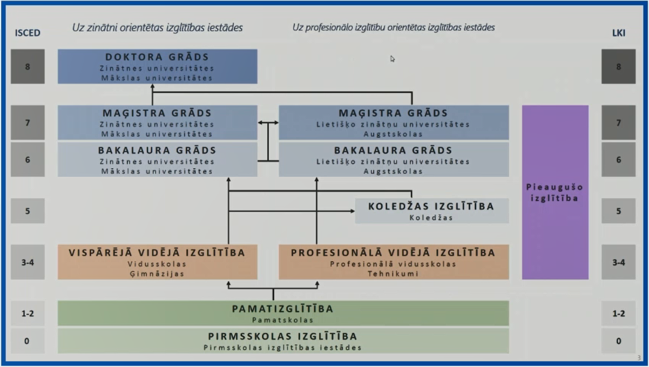

Pielikums Nr.2
Speciālo uzdevumu vēstnieces Elitas Gaveles sagatavotā prezentācija Diasporas konsultatīvās padomes sēdei
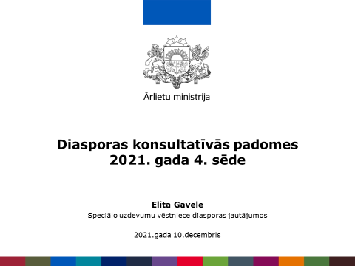
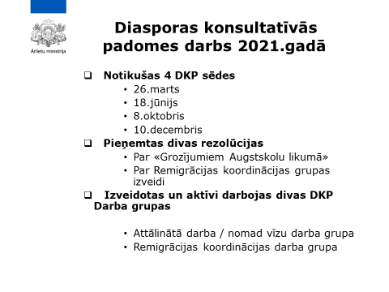

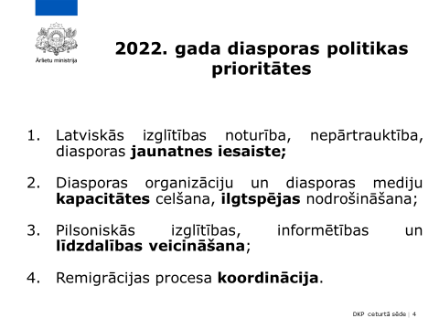
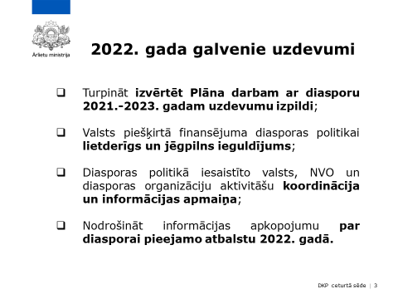

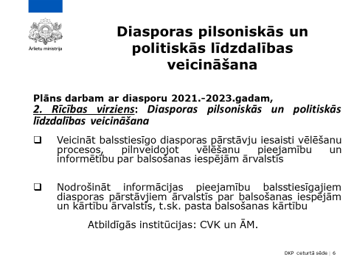
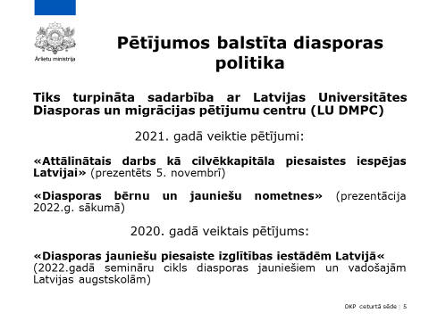

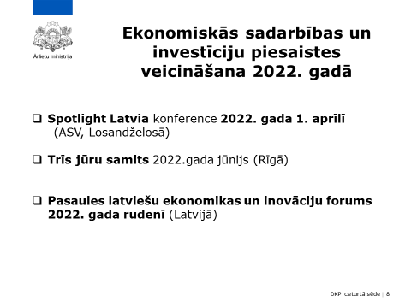
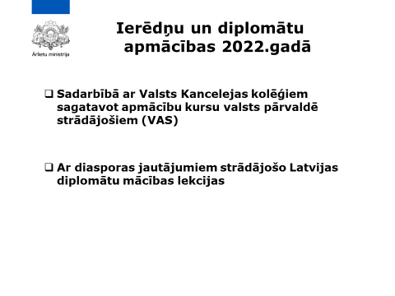

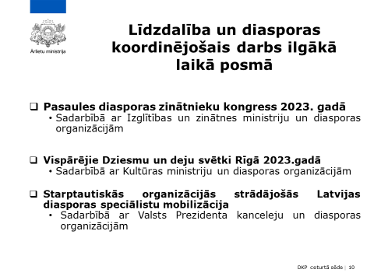
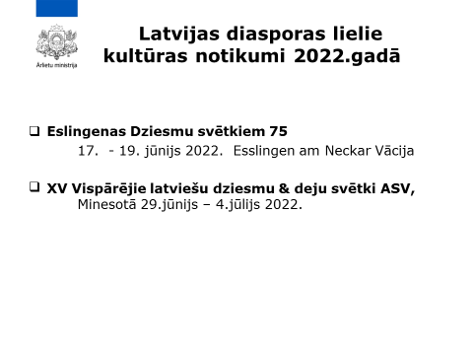

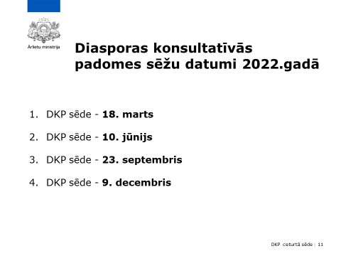
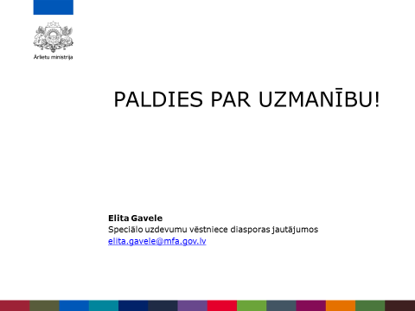

Pielikums Nr. 3
LIAA sagatavotā prezentācija DKP sēdei par Aktualitātēm LIAA sadarbībā ar diasporu

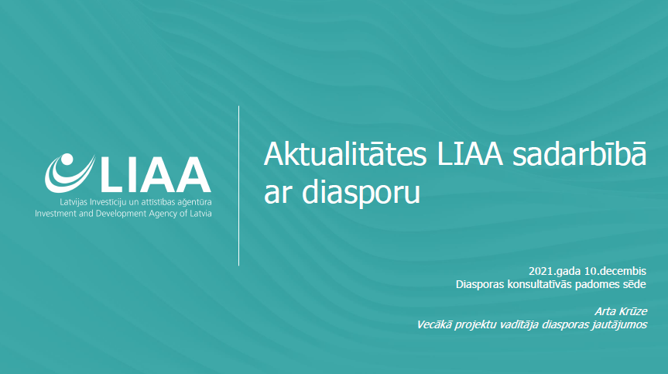

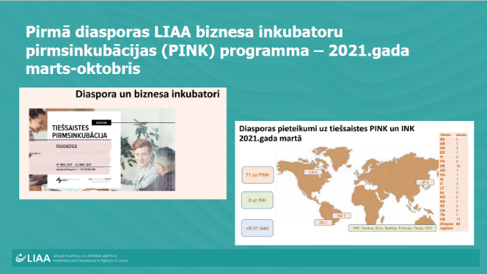

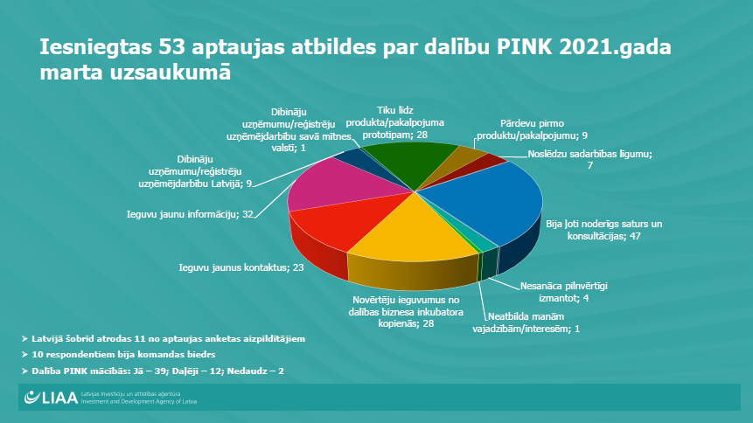
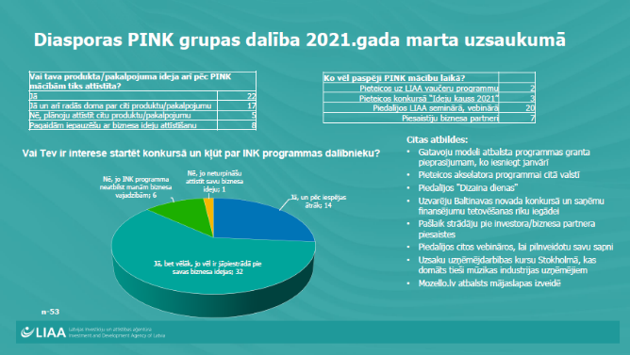

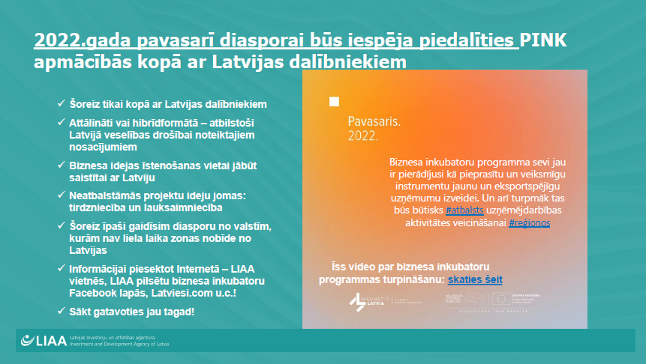

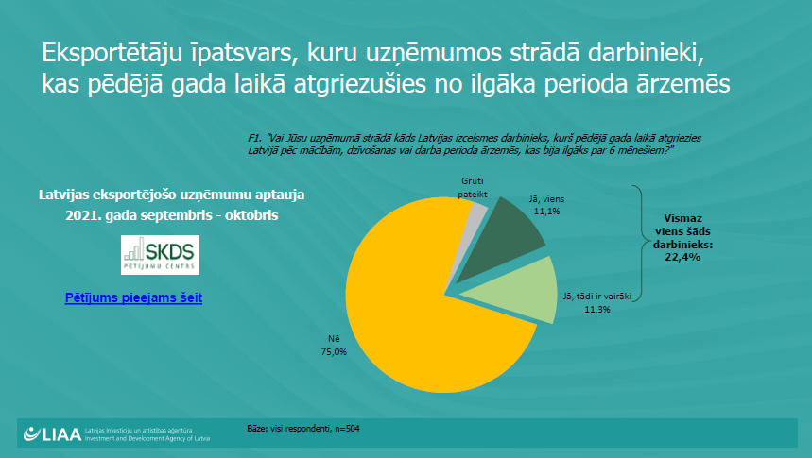

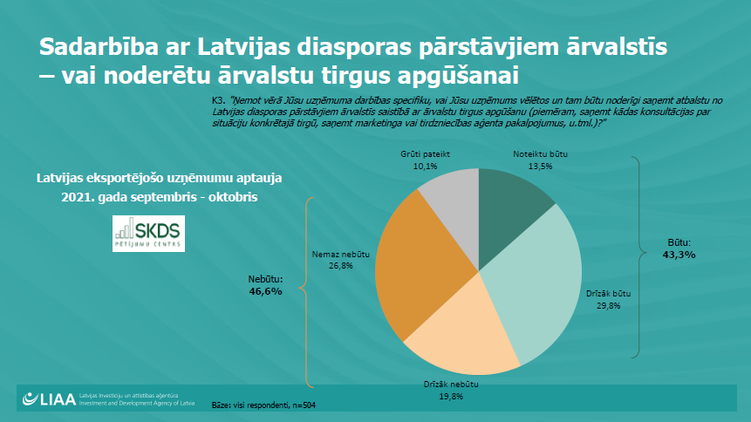

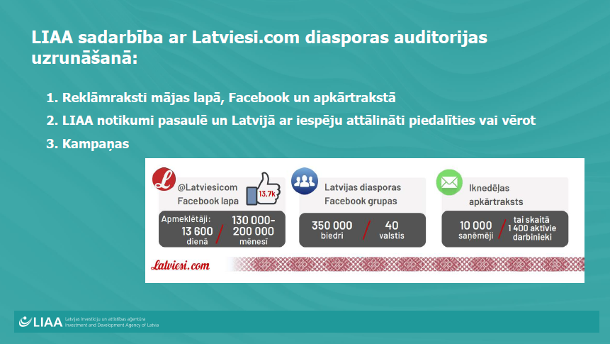

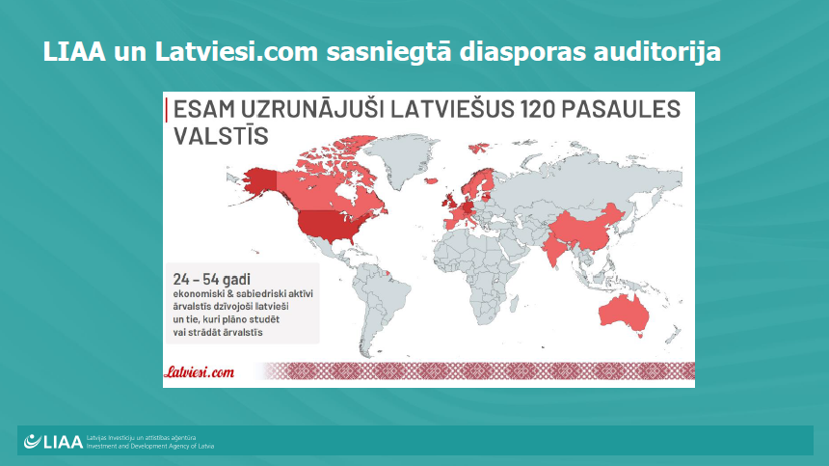

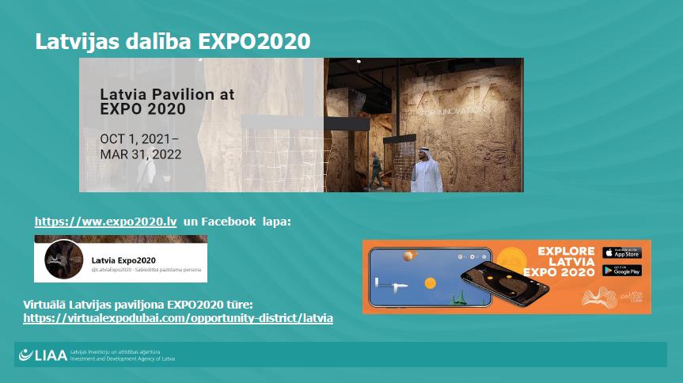

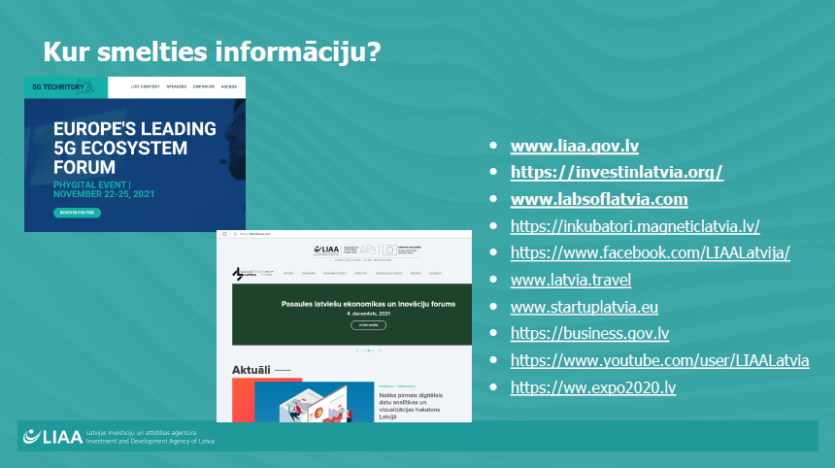

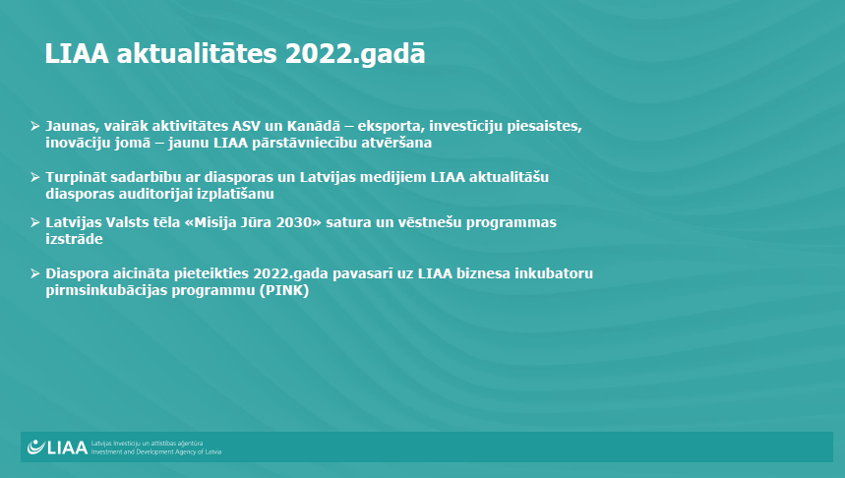

Pielikums Nr. 4
Papildus komentāri par DKP 10.decembra attālinātās sēdes apspriestajiem jautājumiem tiešsaistes platformas čata sadaļā

from ELA Elīna Pinto to everyone: 2:18 PM
Vai varētu lūgt IZM precizēt savu pozīciju?
from PBLA (privately): 2:25 PM
Paldies Lapiņas kundzei par risinājumu meklēšanu. Visur pasaulē darbojas pielīdzināšanas principi dažādās sfērās.
from Miks Muizarajs, AppLV to everyone: 2:35 PM
Vai ir iespējams plašāk skaidrot kā LKI pieeja ņems vērā profesionālo pieredzi? Cik noprotams, šī sistēma šobrīd pieprasa noteiktu akadēmisko grādu. Piemēram, LKI 8 nepieciešamās kvalifikācijas ir Doktora diploms vai profesionālais doktora diploms mākslās. Tad tas tiktu ar MK noteikumiem mainīts?
from SMartinsone to everyone: 2:36 PM
https://www.delfi.lv/news/versijas/ugis-gruntmanis-sandra-martinsone-vai-profesors-var-but-bez-doktora-grada-ja.d?id=53069265
from PBLA to everyone: 2:41 PM
Paldies Lapiņas kudzei par priekšlikumu, bija
from PBLA to everyone: 2:41 PM
bija vērtīgi un cerams praktiski paveicams
from ELA Elīna Pinto to everyone: 2:44 PM
Lūdzam atsūtīt redakcijas izvērtēšanai un komentāriem.
from ELA Elīna Pinto to everyone: 2:56 PM
https://estonianworld.com/life/survey-tallinn-the-22nd-best-city-for-expats-to-work-and-live/
from ELA Elīna Pinto to everyone: 2:59 PM
Pateicos par kopdarbu šajā trauksmainajā gadā! Novēlu mums 2022.gadā vairāk diskusiju, mazāk ziņojumu, un kopīga mērķa sajūtu visā, ko darām! Turpināšu jūs klausīties ar vienu ausi, un ELA pārstāvību šajā sēdē līdz noslēgumam nodrošinās Aira Priedīte.
from PBLA to everyone: 3:26 PM
Mik, Lūgums padalīties ar saiti ar konferences ierakstu. Pati piedalījos un varu tikai ieteikt visiem tiem kam nebija iespēja agrāk noklausīties, to kaut kad izdarīt
from Reinis Lasmanis to everyone: 3:32 PM
Mani kontakti, lai sazinātos par remigrācijas koordinācijas darba grupu: reinis.lasmanis@sif.gov.lv, mob: 26114443
from PBLA to everyone: 3:44 PM
Mēs nosūtīsim saiti visai DKP brīdi, kad būs pieejams video atskats uz PLEIF 2021

